**桃園市中壢區龍岡國民小學**

**109學年度新生迎新活動及家長座談會暨祖父母節**

**活動流程表**

***曾經擁有全世界財寶的海賊王-黃金．羅傑留下了一個大寶藏而過世了。全世界的海盜都爭相尋找這個神秘的大寶藏。魯夫是一位立志成為海賊王的男生，他也想找到這個大寶藏，勇敢的他擁有特殊的橡皮般的身體，對付其他海盜所向無敵。他找了幾位夥伴一起去尋找寶藏，有很厲害的喬巴醫生、有被稱為「海盜剋星」的索隆等等，一起同心協力開始在海上冒險，朝著偉大的航道前進，去尋找傳說中的「大寶藏」。***

***今天的小朋友，帶著魯夫與喬巴的勇敢力量、加上自己的信心要來進行冒險，最後要完成找到大寶藏的任務，*在找到大寶藏之前，前面有要先完成4個寶藏尋找得任務，這4個寶藏都會有一點點暗示的線索，最後這些線索可以幫助小朋友順利找到大寶藏哦!!!**

|  |  |  |  |  |
| --- | --- | --- | --- | --- |
| 時 間 | 內 容 | 人員 | 地點 | 備 註 |
| **8：00前** | 一年級各班導師、所有行政人員到校 | | | |
| **8：30-8：50** | 1. **迎新活動** 2. **祖父母節活動：阿公阿嬤陪我來上學** | 校長、會長  及  行政人員 | 校門口 (雨備:移至中廊) | 1.相見歡:歡迎來到航海王國  2.魯夫校長及喬巴會長  3.祖父母陪同之新生，請新生與祖父母、校長及會長合照  ■全體行政人員陪同校長於校門口迎接新生 |
| **8：50-9：30** | **航海尋寶-闖關活動** | 輔導室 | 校門口/貼著義樓正面及側面牆壁/小操場(籃球場) | 【寶藏一】尋找智慧  【寶藏二】尋找好習慣  【寶藏三】尋找自己的名字  【寶藏四】尋找航海拍照王  【大寶藏】尋找自己的教室 |
| **9:30** | **廣播** | 輔導室 |  | **9:30廣播請全體新生家長入班級** |
| **9：30-10：10** | 1. **班級迎新**   **二、親師交流**  **三、愛的叮嚀** | 各班導師 | 一年級教室 | 1.給每位家長一張QR Code卡,鼓勵家長踴躍加入本校粉絲專頁。  2.家長若有需要今天活動照片的電子檔,可自行掃描超連結的的QR Code於一週內至此網頁連結下載。  3.學生、家長填寫相關表格及級務工作宣導。 |
| **10:10** | **廣播** | 輔導室 |  | **廣播請全體新生家長至龍騰館參加家長座談會** |
| **10：20-11：20** | **新生家長座談會** | 校長 | 龍騰館 | 全體家長、行政人員到龍騰館 |
| **11：30** | **放學** | 學務主任 | 校門口 | 警衛協助 |
| **8：30-12：00** | **親子交流時間/套量服裝** | **廠商** | **911教室** | **請家長自行添購運動服及學帽** |

**1090829航海尋寶-闖關活動內容**

**【寶藏一】尋找智慧(校門口) (雨備:教務處旁邊的帳篷)**

**關主:校長及行政團隊**

**1.穿越航海智慧門，尋找自己的智慧寶藏在哪裡?**

**2.平安(蘋果)、勤學(芹菜)、聰明(蔥)、好彩頭(白蘿蔔)，只要找到其中一樣就算過關~**

**【智慧門上面本身已經掛好上面這幾樣東西，而且會標示它的名稱及代表意義】**

**【寶藏二】尋找好習慣(貼著義樓正面牆壁)(雨備:中廊)**

**關主:雪文老師+惠慧老師**

**1.到看板前尋找一個好習慣手拿板拿下來並唸出就算過關~**

**2.拿著好習慣手拿板一同和家長拍照並一起喊出：我上小學後一定要____(某個好習慣)！**

**3.好習慣看板：早睡早起、營養均衡、天天運動、多喝開水、多多閱讀、常曬太陽等等**

**【道具：看板海報、背板、手拿板(紙、保麗龍板)、魔鬼氈、麥克筆、擦布】**

**【寶藏三】尋找自己的名字(貼著義樓側面牆壁)** **(雨備:中廊)**

**關主:小心怡+文芳老師**

**會找出自己的名牌，並且掛在脖子上就算過關**

**道具：名牌掛繩及透明套、名牌紙(雲彩紙)**

**【寶藏四】尋找航海拍照王**-**拍下紀念的時刻(小操場)** **(雨備:712教室前面)**

**關主:孝昇老師+小花老師**

**找出海洋世界裡最會拍照的人，請他幫你和家人拍下這個紀念的時刻**

**【提示:拍照王身上穿著花襯衫、腳上踩著木屐】**

**【大寶藏】尋找自己的教室(各班教室)**

**關主:各班導師**

**小朋友拿到4張線索之後，把4張線索拼起來，就可以找到大寶藏在哪裡了~~~**

**109年8月29日（星期六）導師注意事項：**

1. **新生應到校時間：8：10-8：30(8:30以前)**
2. **逐年檢查表、簽到簿、緊急電話聯絡卡（健康中心）請導師發下。**
3. **一年級導師於前兩天與家長聯絡，告知報到時間及班級、教室位置。**
4. **一年級當天級務請學年主任事先規劃統一行事。**
5. **代辦新生午餐登記（每日皆在校用餐）。**
6. **一年級新生是9月1日(星期二)正式上課並用餐，當天小朋友是讀整天(15:30放學)**
7. **歡迎家長今天加入臉書【桃園市中壢區龍岡國民小學粉絲專頁】，即時掌握學校各項動態消息。**

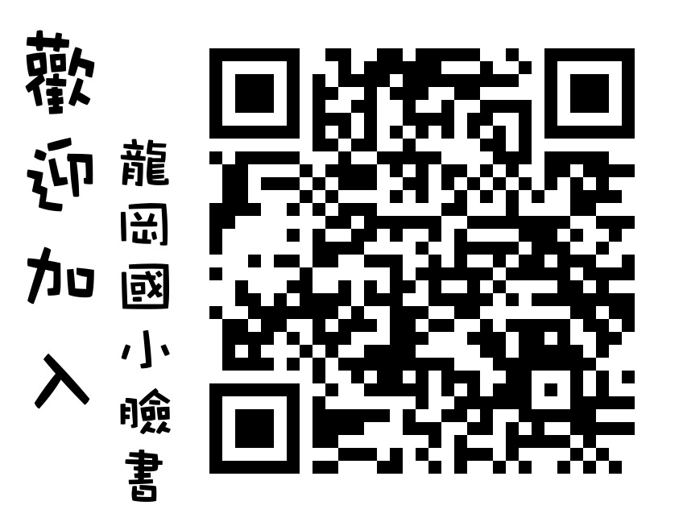

**桃園市中壢區龍岡國民小學粉絲專頁**

1. **家長若有需要今天活動照片的電子檔,可自行掃描超連結的的QR Code於一週內至此網頁連結下載。**